3неделя Фиалка «В мире литературы» ФЭМП
Квест – игра «В страну знаний»
Совершенствовать представления детей о числовом ряде, закреплять умение правильно называть последующее и предыдущее число.
Закреплять умение соотносить количество предметов с цифрой.
Упражнять в решении логических задач на поиск недостающей фигуры и доказательстве правильного решения.
Развивать логическое мышление, внимание, память.
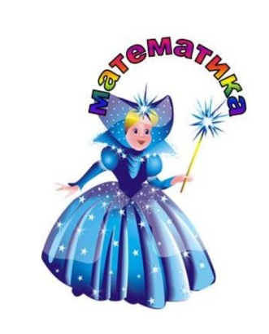
Прочитайте детям письмо от «Королевы Математики»
"Здравствуйте, дорогие друзья. Я очень давно за вами наблюдаю. С тех пор, когда вы пришли в группу "Фиалка". Вы уже выросли и готовы идти в школу. Когда вы выполните все задания, вас ждёт сюрприз.
Начнем с математической разминки.
Вы готовы? ( да)
Если стол Выше стула, то стул…(Ниже) стола.
Если верёвка Толще нитки, то нитка…( Тоньше) верёвки.
Если линейка Длиннее карандаша, то карандаш…(Короче) линейки.
Если брат Старше сестры, то сестра…(Младше) брата.
Что длится дольше: День или Месяц?
Что длится меньше: Секунда или Минута?
Королевы Математики уверена что вы все правильно справились с разминкой!
А теперь переходим к выполнению заданий.
Задание 1 «Напиши соседние числа»
Справились. Молодцы!

Королевы Математики Задания усложняет, будьте внимательны.
Задание 2 «Сколько всего?»
В этом задании вам необходимо посчитать количество предметов. Решить задачи.
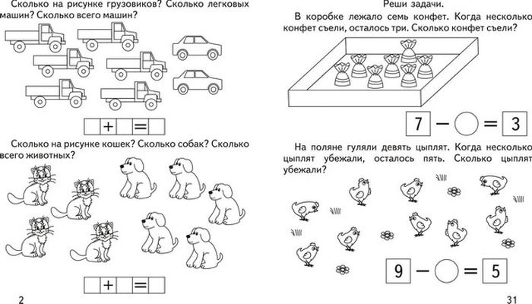
Справились. Родители не посказывали. Тогда молодцы!!
Задание 3. Какие геометрические фигуры должны получиться при соединении двух деталей? нарисуй их в пустых рамках.
Какой фигуры не хватает?Назови и нарисуй.
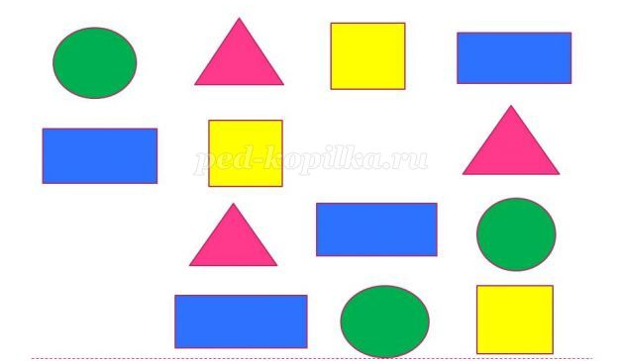
Задание 4. «Ходят стрелочки по кругу»
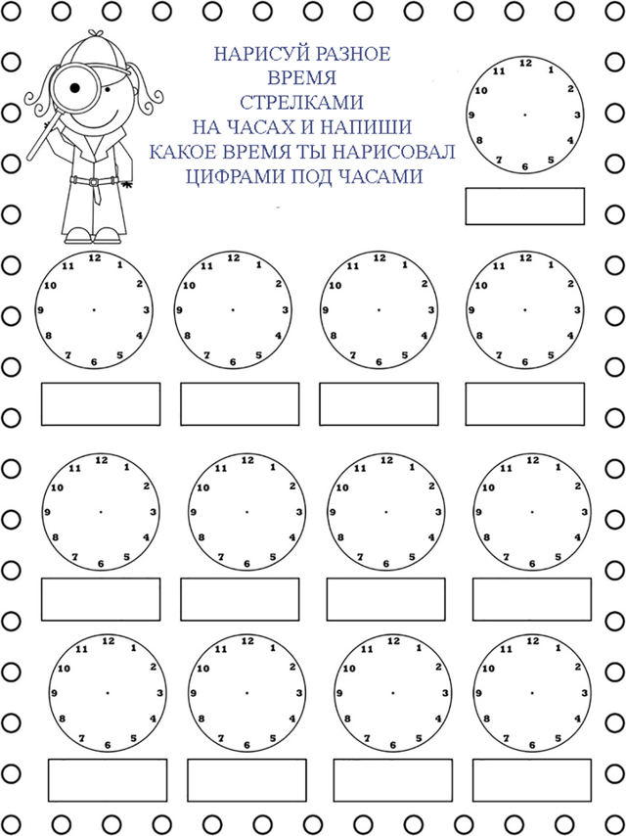

Надо вернуться домой.
Нарисуй путь, глядя на схему. Опиши и раскрась домик, в который ты вернулся.
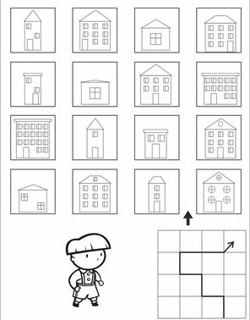

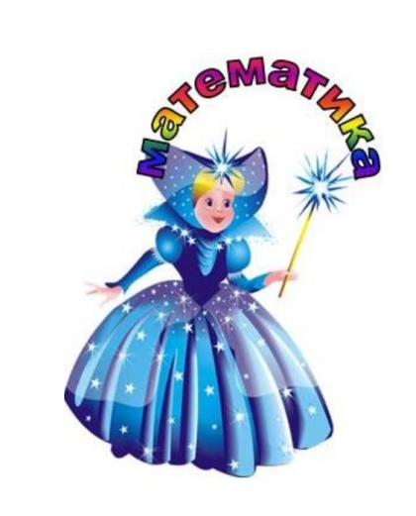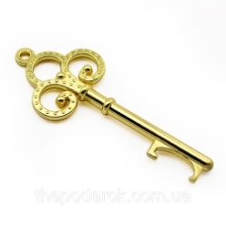
Молодцы, вы справились со всеми заданиями и заслужили волшебный ключик, который откроет вам двери в школьную жизнь.
Удачи вам!
Спросите детей. Где они были? Что делали? Какое задание понравилось больше всего делать? Какое вызвало затруднение?
Пришлите фото отчет о своей работе.

